Проект инициативного бюджетирования
"Площадка для массовых мероприятий"
по адресу: ул. Ленина, 15г в поселке Конезавод имени Буденного Сальского района Ростовской области

п. Конезавод им. Буденного
2019 год

ДИЗАЙН-ПРОЕКТ
ДИЗАЙН-ПРОЕКТ
Проект парковой зоны под строительство открытой площадки для массовых мероприятий, расположенной по ул. Ленина в п. Конезавод имени Буденного Сальского района Ростовской области, разработан в целях решения вопросов местного самоуправления в сфере создания условий для организации досуга и обеспечения жителей поселения услугами организаций культуры, в соответствии с ст. 14 Федерального закона 131-ФЗ "Об общих принципах организации местного самоуправления в Российской Федерации".

1. Цели и задачи разработки проекта
Целью разработки проекта является благоустройство парковой зоны, обустройство места для культурно-массовых мероприятий . Задачей проекта является решение вопроса об определении места для проведения массовых мероприятий (молодежных досуговых мероприятий, презентаций, праздников, фестивалей, выставок, лекций, шоу-программ, дискотек, профессиональных праздников, юбилейных дат и т.д.). Предметом деятельности является развитие культурно-массового отдыха населения, пропаганды активного досуга.

2. Планировочное решение
Планировочное решение учитывает особенности участка и решено с максимально возможным использованием территории. При разработке функционального зонирования территории предусматривается оснащение объекта следующими элементами благоустройства:
- устройство ограждения по периметру высотой 1,5 м. с организацией двух входов с южной и западной сторон;
- покрытие площадки в виде бетонного плиточного мощения – 500 кв.м., в качестве сопряжения покрытий использовать бортовые камни. Осуществить водоотвод с дорожных покрытий. Организацию рельефа предусмотрено выполнить с учетом максимального сохранения существующих зеленых насаждений;
- устройство основания летней сцены. Покрытие площадки - фанера ламинированная с антискользящим покрытием –площадь – 24 кв.м.;
- устройство теневого навеса над сценой – металлический каркас, поликарбонат.
- оборудование территории МАФ, отвечающее всем современным требованиям (скамьи - 16 шт. урны - 4 шт.);
- устройство наружного освещения (установка опор и светильников – 6 шт.);
При этом предусмотрено использование природных, экологически-безопасных строительных материалов, выполнение мероприятий по обеспечению комфортных условий жизнедеятельности маломобильных групп населения.

3. Рекомендации по использованию территории парка в коммерческом отношении
В коммерческих целях и для обеспечения комфортного отдыха на территории парка в зоне проведения культурно-массовых мероприятий на площадке из твердого покрытия возможна организация коммерческих мероприятий: ярмарок, выставок, аттракционов на платной основе.

4. Схема расположения парковой зоны, расположенной по ул. Ленина, 15г в поселке Конезавод имени Буденного Сальского района Ростовской области

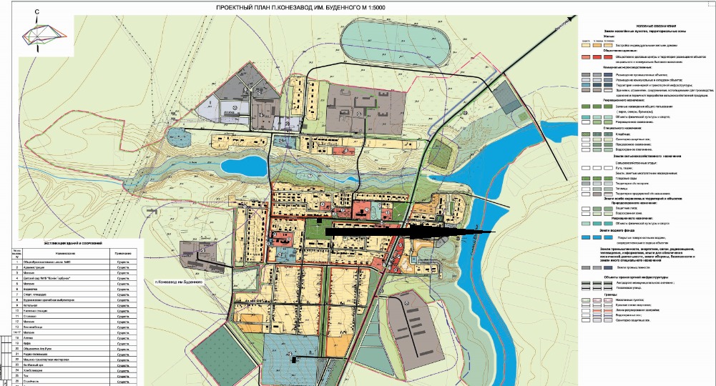
планируемый
объект

5. Визуализация в виде фотографий отражающих текущее состояние объекта
Фото парковой зоны, расположенной по адресу: Ростовская область, Сальский район, п. Конезавод имени Буденного, ул. Ленина,15г

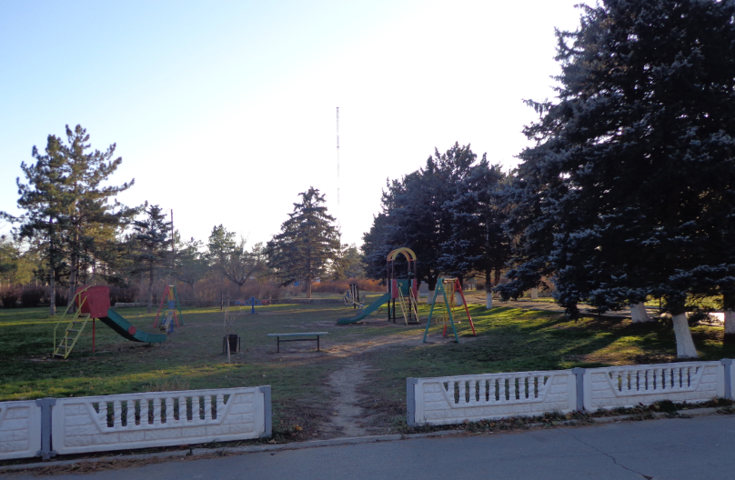

6. Примерная визуализация объекта благоустройства с текстовым
описанием каждого объекта благоустройства, планируемых к размещению на общественной территории при её комплексном благоустройстве

(общественная территория парковая зона, под строительство площадки для массовых мероприятий, расположенная в п. Конезавод имени Буденного, ул. Ленина,15г)

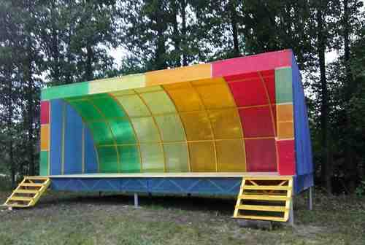  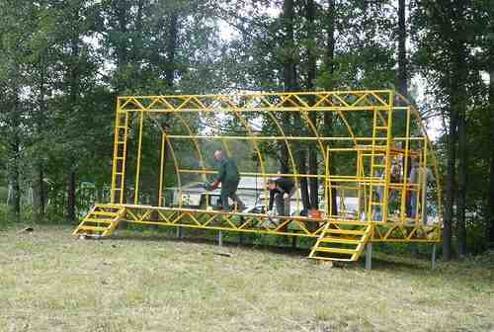 | Сцена для «зелёного театра»  Д х Ш х В – 6000х4000х3500 мм.  Нагрузка на подиум не менее 5 тонн.  Ветровая нагрузка не менее 28 м/с.  Пространственный каркас подиума выполнен из плоских ферм сваренных из стали угловой равнополочной 40х40х4 мм. Высота каждой фермы не менее 400 мм. Каркас должен быть цельносваренным либо сборно-разборным на болтах оцинкованных не менее М16.  Опоры каркаса приварные выполнены из трубы квадратного сечения 80х80х3 мм не менее 9 штук, бетонируются на глубину не менее 500 мм.  Лестницы подиума – 2 штуки, выполнены из трубы профильной прямоугольного сечения не менее 60х40х2 мм со ступенями из доски сосновой имеющей готовый размер не менее 800х145х45 мм.  Настил подиума выполнен из фанеры берёзовой повышенной влагостойкости ламинированной с антискользящим покрытием марки F/W толщиной не менее 18 мм.  Надстройка над подиумом цельносваренная либо сборно-разборная на болтах оцинкованных не менее М10; имеет полукруглую форму задней стенки восходящую от подиума и приходящую к фасадной горизонтальной плоской ферме.  Задняя стенка выполнена из трубы профильной прямоугольного сечения не менее 40х20х2 мм. Вертикальные элементы в количестве не менее 9 штук и горизонтальные не менее 3 штук.  Боковые стенки и фермы фасадной части выполнены из трубы профильной квадратного сечения 40х40х3 мм.  Вертикальные элементы боковых стенок - не менее 2 штуки на каждую стенку.  Длина горизонтальной фермы фасада не менее 6000 мм, высота не менее 500 мм. Высота вертикальных ферм (левой и правой) не менее 3000 мм от подиума, ширина не менее 300 мм.  Пространственный каркас надстройки имеет обшивку из сотового поликарбоната толщиной не менее 10 мм, цвет согласовывается с заказчиком.
Ограждение.
Комплектация: 1 опора + 1 пролёт(секция).
Цвет – по согласованию с заказчиком.
Верх опоры закрыт приварной стальной заглушкой толщиной не менее 3 мм.
Общая высота опоры - 2000 мм; надземная часть опоры – 1500 мм.
Опора из трубы профильной квадратного сечения не менее - 40х40х2 мм.
Верхняя и нижняя штанги из трубы профильной квадратного сечения не менее - 25х25х2 мм.
Заполнение пролёта(секции) –сталь квадратная 10х10 мм.
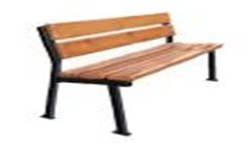 | Скамья со спинкой.  Габариты: - ДхШхВ: 1500х600х870 мм;  Доска сосновая толщина 50 мм, ширина 150 мм, после обработки не менее - 45 х 145 мм. Покрыта дерево-защитным, тонирующим составами и лаком. Каждая доска крепится на 4-х мебельных оцинкованных болтах (идут в комплекте).  Боковины из трубы профильной квадратного сечения 40х40х2 мм. Торцы профиля закрыты приварными металлическими заглушками толщиной не менее - 3 мм.
Фонари
Основание: Труба диаметром 76 мм; Верхняя часть столба: труба диаметром 57 мм.
Комплектация: Опора (фонарный столб), светильник, лампа светодиодная, внутренняя проводка - провод медный ВВГ 2 х 1,5.
В основании фонаря есть окно для коммутации, закрыто крышкой.
Тип подключения: подземный.
Возможно изменение высоты и диаметра опоры по запросу.
Тротуарная плитка прямоугольная - формы "брусчатка" размер 200 х 100 х 60 мм. Цвет: серый, красный, коричневый, желтый
Щебень гравийный - это дренажно-гравийная основа
- нужная толщина слоя 15 см (0,15 м * 500 кв.м. = 75 куб.метров. * 1,4 тонны(вес 1 куба) = 105 тонн щебня.
Песок строительный:
- нужная толщина слоя 5 см утрамбованного и 1 см не утрамбованного
ИТОГО считаем 6 см (0,06 м * 500 кв.м. = 30 куб.метров * 1,5 тонны(вес 1 куба) = 45 тонн песка.
Цементная смесь для укладки плитки
5 куб.м. * 1,3 тонны(вес 1 куба) = 6,5 тонн.
Урна для мусора
Металлическая урна, основной бак опрокидывается;
Покрытие — полимерная краска;
Установка методом бетонирования в землю, или крепление анкерами к покрытию.

7. СХЕМА планировки территории и расстановки объектов благоустройства на площадке для массовых мероприятий

